Mise en contexte :

Créer, modifier et annuler une séance d’examen avec SyExamen
- Syexamen permet de bloquer ou permettre certains accès réseau des postes d’un laboratoire pendant un examen dans le but de prévenir le plagiat ou l’accès à des informations non-permises.

Vérifier que vos fichiers soient dans votre OneDrive, dans Office 365 ou dans le partage ED6EXAMEN dans votre répertoire Professeur. Ceci va vous permettre d’y accéder à partir du poste dans la salle d’examen.

démarche :
- À partir de l’ordinateur du professeur dans le laboratoire d’examen accéder avec un navigateur web à https://syexamen.cegepmontpetit.ca
Attention, ce lien n’est accessible qu’à partir des laboratoires dans lesquels il est possible d'activer une séance d'examen.

- S’authentifier avec le compte réseau.
- Voici l’interface de Syexamen :
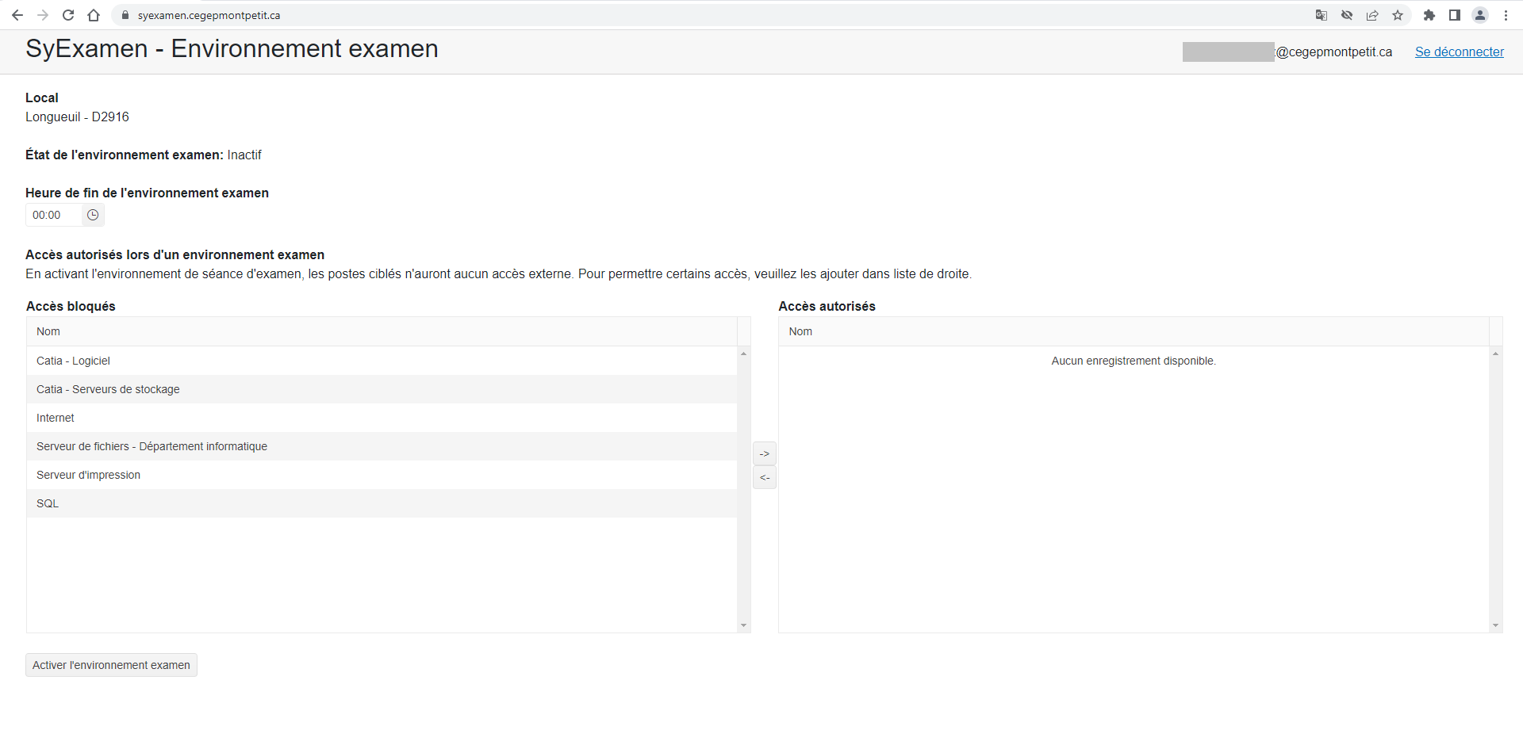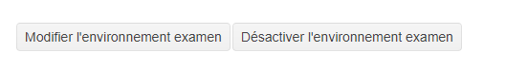
F
I
H
G
D
E
C
A
B
Local : Indique le local que vous contrôlez avec Syexamen.
État : Indique si une environnement examen est présentement actif ou non dans le local.
Heure de fin : Indique l’heure désirée/configurée de fin de la séance d’examen (heure à laquelle la séance d’examen va automatiquement se désactiver.
Accès bloqués : La liste des accès qui seront/sont bloqués pour la séance d’examen.
Bouton d’activation : Ce bouton permet d’activer la séance d’examen.
Flèches de basculement : Ces flèches permettent de basculer les accès bloqués vers les accès autorisés et vice-versa.
Accès autorisés : La liste des accès qui seront/sont permis pour la séance d’examen.
Bouton de modification : Ce bouton permet de modifier la séance d’examen en cours avec les paramètres indiqués.
Permet de désactiver la séance d’examen en cours.

- Sélectionner l’heure de fin de votre examen. C’est l’heure à laquelle les accès réseaux seront restaurés.
- Si vous voulez autoriser certains accès qui sont dans la liste des accès bloqués, cliquer sur les accès appropriés
Sélectionner plusieurs accès en tenant la touche « CTRL » enfoncé pendant que vous cliquez sur un autre accès ou en tenant la touche « SHIFT » enfoncé pendant que vous cliquez sur un autre accès pour sélectionner tous les accès entre le premier et le deuxième.

- Une fois vos accès sélectionnés, cliquer sur les flèches de basculement pour envoyer ses accès à droite dans les accès autorisés.
- Cliquer Activer l’environnement examen pour activer l’environnement d’examen (peut prendre jusqu’à 30s)
Syexamen devrait vous indiquer que l’environnement d’examen est rendu actif. Si vous obtenez une erreur, veuillez attendre 1 minute et rafraichir la page de Syexamen (la touche F5) pour voir si la séance s’est activée. Si elle n’est toujours pas active, Appeler le centre de service au 2020
- Une fois la séance d’examen activée, il est important de redémarrer les postes étudiants en utilisant Netsupport.
Le redémarrage de poste permet d’effacer tous fichier qu’un étudiant aurait pu y copier avant le début de la séance d’examen.

- Utiliser Netsupport pour distribuer vos énoncés d’examen. Ou copier vos énoncés sur ED6EXAMEN dans le répertoire Examen (les étudiants pourront y accéder à partir du lecteur Z : .
Attention, le répertoire Examen de ED6EXAMEN est accessible à tous les étudiants qui sont en séance d’examen dans d'autres locaux au cégep en même temps, pas seulement les étudiants de votre local. Ce mode de distribution n'est donc pas recommandé.
- Pour modifier les paramètres de Syexamen une fois la séance d’examen active, vous pouvez modifier l’heure de fin et les accès autorisés/bloqués et ensuite cliquer sur le bouton modifier l’environnement d’examen.
- La séance d’examen va se terminer automatiquement à l’heure spécifiée. Si vous voulez désactiver l’environnement d’examen avant, vous pouvez cliquer sur le bouton désactiver l’environnement examen.

Fin de la procédure

